Ph | Elektrik | Hilfe: Schaltzeichen, Abkürzungen, Symbole
 |  |  |  | Leiter |  | Widerstand,  veränderbar
 |  |  |  | Leiter-  verbindung |  | Batterie
 |  |  |  | Widerstand |  | Glühlampe
Wechselstrom |  |  |  | Schalter |  | Spannungs-  quelle
AC (engl. Alternating Current)
Gleichstrom |  |  |  | Wechselschalter |  | Leuchtdiode
DC (engl. Direct Current)

Ph | Elektrik | Hilfe: Messgeräte richtig anschließen
Was soll gemessen werden?
Spannung (Spannungsabfall)  an einem Bauteil (z. B. Lampe, Widerstand etc.) |  |  |  | Strom (Stromstärke)  in einer Schaltung
- Messgerät parallel anschließen! |  |  |  | - Messgerät in Reihe anschließen!
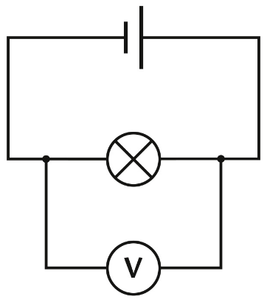 |  |  | 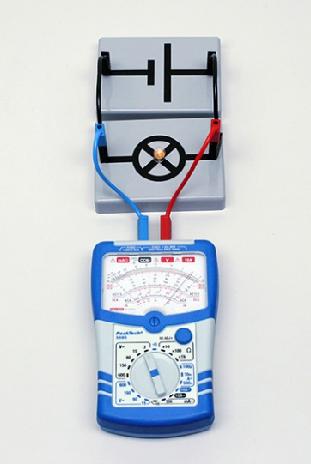 | 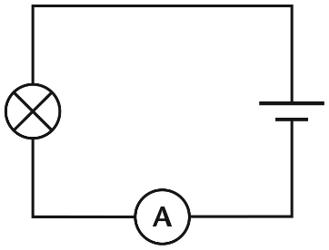 | 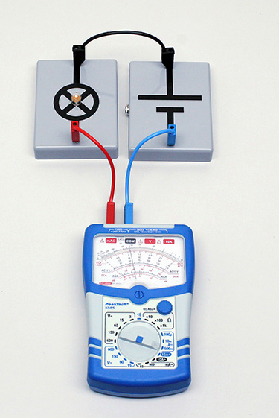
- Achte auf den polrichtigen Anschluss des Messgerätes (COM: Minuspol) |  |  |  | - Achte auf den polrichtigen Anschluss des Messgerätes (COM: Minuspol)
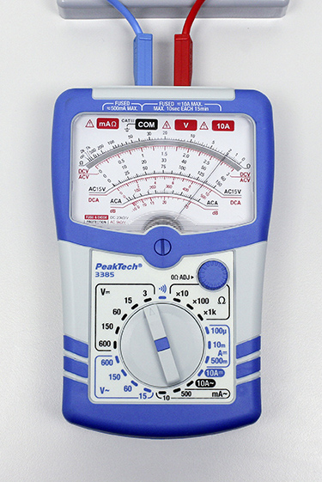 |  |  |  | 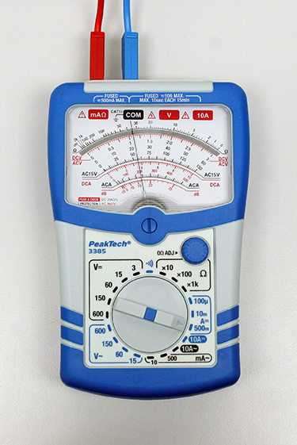
54075 5 Version_01.00

